**實驗日期：**

May 18, 2023

**實驗名稱：**

1. ITS Exp 16: DNS網域名稱系統
2. ITS Exp 18: SMTP Client
3. ITS Exp 19: HTTP

**問題與答案：**

**ITS 16: 驗收時Message Browser的意義**

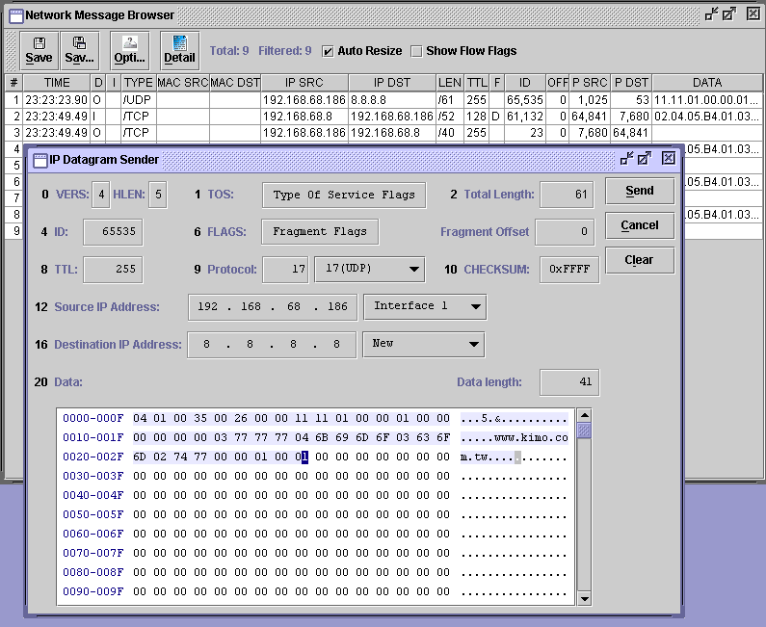

**ITS 19:**

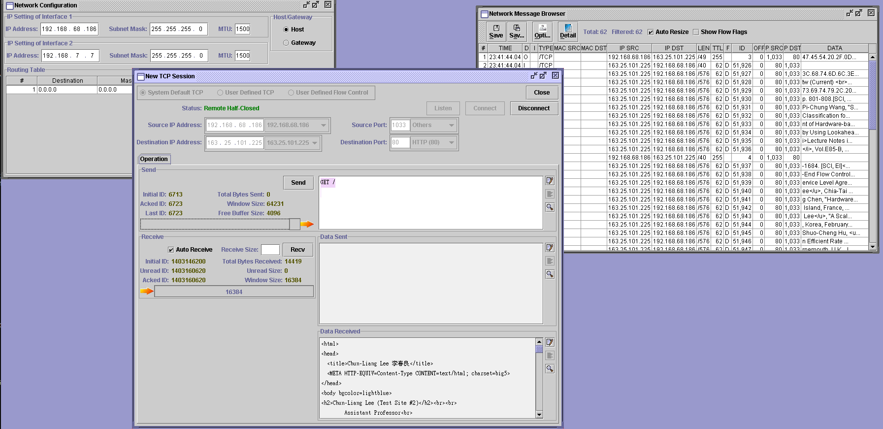

**當ITS連線到hsccl.us.to後，試著在編輯框內輸入一些不正確的指令，觀察一下網站會怎麼回復?**

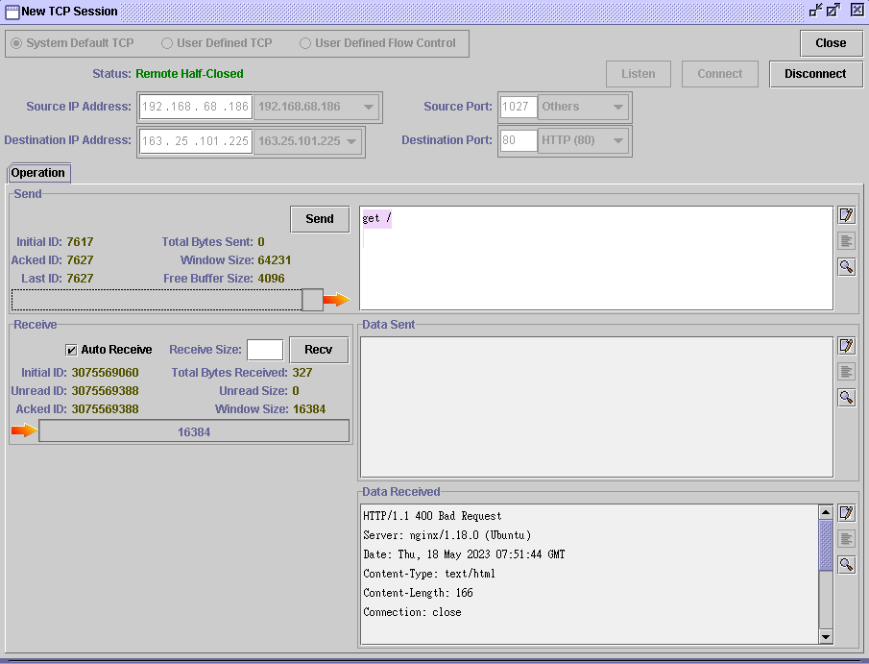

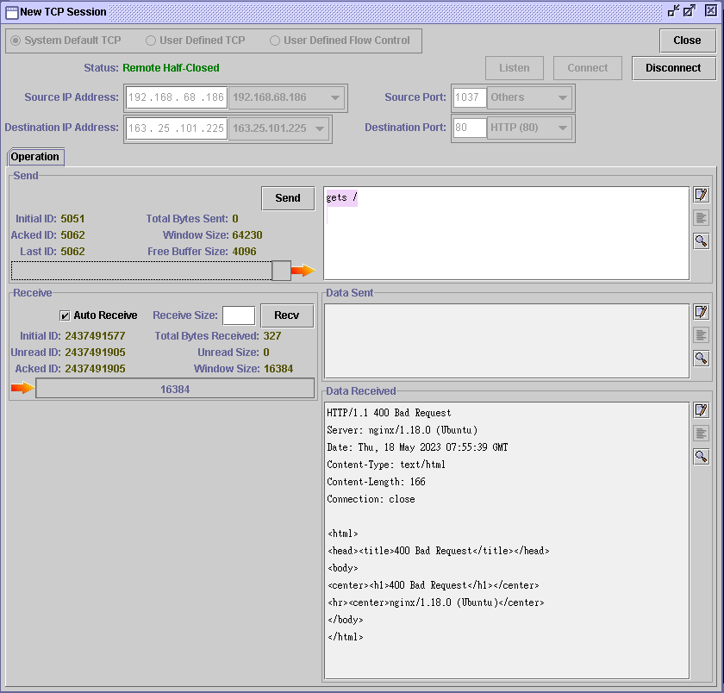

**討論：**

在ITS Exp16中我們必須將網路線連接到ITS上，而我們誤會是將網路線連接到電腦之後再透過跳線連接至ITS，結果就是filter.mddl無法發揮作用，封包數並沒有減少，後來重新將網路線直接連接至ITS之後很快就完成實驗了。

**補充資料：**

無